Hisense bleibt die Nummer 2 am globalen TV-Markt

Unterhaltungselektronik-Anbieter startet auch in Österreich durch und erwartet durch EURO-Sponsoring einen zusätzlichen Push

Im Jahr 2023 wurden weltweit 26,11 Millionen Fernsehgeräte der Marke Hisense ausgeliefert. Der Technologie-Konzern bleibt damit der zweitgrößte TV-Anbieter am Weltmarkt. Auch Hisense Gorenje Austria will den globalen Schwung mitnehmen und setzt dabei einerseits auf eine neue Vertriebsstrategie, andererseits auf das Sponsoring der im Juni beginnenden Fußball-EM.

Wien, 29. Februar 2024 – Laut den neuesten Zahlen des Marktforschungsinstituts Omdia verzeichnete Hisense im Vorjahr ein Plus von 6,4 Prozent. Das ist wie schon 2022 der größte Zuwachs unter den fünf beliebtesten TV-Marken. Der Betrieb von 34 Industrieparks, 25 Forschungs- und Entwicklungszentren sowie 64 Firmenniederlassungen in aller Welt untermauert die Globalisierungsstrategie des Unternehmens. Die europäische Konzernzentrale befindet sich im slowenischen Velenje, unweit der österreichischen Grenze.

Innovationen und Sportmarketing als Expansionssäulen

Neben seinen Laser-TVs setzt Hisense auf die Mini-LED-Technologie, die durch ihre Leuchtstärke und perfekte Schwarzwerte auch in hellen Wohnzimmern punktet. Mit „Quantum Dot“ erreichen die Geräte eine detailgetreue Farbdarstellung, die über die Jahre konstant bleibt – und das bei einem unschlagbaren Preis-Leistungs-Verhältnis.

Das Engagement im Sportbereich ist eine weitere Säule des Wachstums: Hisense unterstützt unter anderem den französischen Topklub Paris St. Germain und ist ein Hauptsponsor der EURO in Deutschland. Im europäischen Firmenverbund mit dem Haushaltsgeräte-Hersteller Gorenje wird darüber hinaus der Handballsport intensiv gefördert, zuletzt mit dem Sponsoring der Männer-EM in Deutschland.

Aufwärtstendenz im österreichischen TV-Sektor

In Österreich liegt Hisense derzeit noch auf Position 3, was die verkaufte TV-Stückzahl betrifft, allerdings auch hier mit klar steigender Tendenz. Die Hisense Gorenje Austria GmbH hat mit Jahresbeginn die Alleinverantwortung für den Vertrieb der Hisense-Geräte in Österreich übernommen. Der verantwortliche Spartenleiter TV, Dietmar Pils, nimmt seither eine Aufbruchstimmung wahr.

„Wir sind aus einer guten Ausgangsposition gestartet und waren im Groß- und Fachhandel schon hervorragend verankert. Dass wir für alle Kundenansprüche das passende Produkt anbieten können – vor allem, was Größe und Technologie angeht – ist ein weiterer Vorteil“, analysiert der Vermarktungsprofi. Die Fußball-Europameisterschaft wollen er und sein Team nutzen, um die Bekanntheit der Marke Hisense in Österreich weiter zu steigern.

Starke Präsenz vor und während der EURO

„Als EM-Sponsor werden wir stark präsent sein“, versichert Dietmar Pils, „am Point of Sales, in den sozialen Medien, aber natürlich auch dort, wo Fußball gespielt und Fußball verfolgt wird.“ Dass sich Österreich für die Titelkämpfe qualifiziert hat und mit großen Hoffnungen in die Endrunde startet, sollte Hisense Gorenje Austria einen zusätzlichen Push geben. „Das österreichische Männer-Handball-Team hat gezeigt, dass man mit sportlichen Erfolgen eine große Euphorie auslösen kann. Unsere Sponsoring-Präsenz mit Gorenje wurde dadurch noch einmal deutlich aufgewertet. Auf einen ähnlichen Effekt hoffen wir nun mit Hisense bei der Fußball-EM.“

-------------------------

Über Hisense Gorenje Austria
Gorenje ist einer der größten Hersteller von Haushaltsgeräten in Europa. Die österreichische Niederlassung – seit Jänner 2023 offiziell die „Hisense Gorenje Austria GmbH“ – besteht mit eigenem Standort seit 1975, die Zentrale befindet sich in Wien. Hisense Gorenje Austria verzeichnete im Jahr 2022 35,4 Millionen Euro Umsatz, der Marktanteil im Bereich der Haushaltsgroßgeräte beträgt aktuell 7,6 Prozent. Das Produktsortiment umfasst Kühl-/Gefriergeräte, Waschmaschinen, Waschtrockner und Wäschetrockner, Geschirrspüler, Küchengeräte, Küchen- und Haushaltskleingeräte, Warmwasserspeicher sowie Klimageräte.

Gorenje ist außerdem ein verlässlicher Partner im Einbaubereich (Backöfen bzw. Herde, Kochfelder, Dunstabzugshauben, Mikrowellen) und somit ein Vollsortiment-Anbieter für den Haushalt.

2018 wurde das Unternehmen ein Teil der Hisense Europe Group und profitiert somit vom Zugang zu den Ergebnissen umfangreicher F&E-Aktivitäten des Mutterkonzerns. Hisense, in China beheimatet und einer der weltweit führenden Hersteller von Unterhaltungselektronik, betreibt 16 Zentren für Forschung und Entwicklung. Rund fünf Prozent des Gesamtumsatzes von 27 Milliarden US-Dollar werden investiert, um in allen Produktsegmenten ein Vorreiter für technologische Innovationen zu bleiben.

Bildinformation

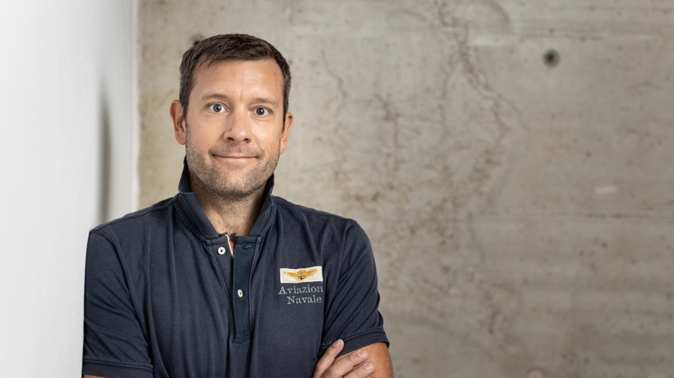 | Abb. 1: Dietmar Pils, Spartenleiter TV bei Hisense Gorenje Austria  © Hisense Gorenje Austria
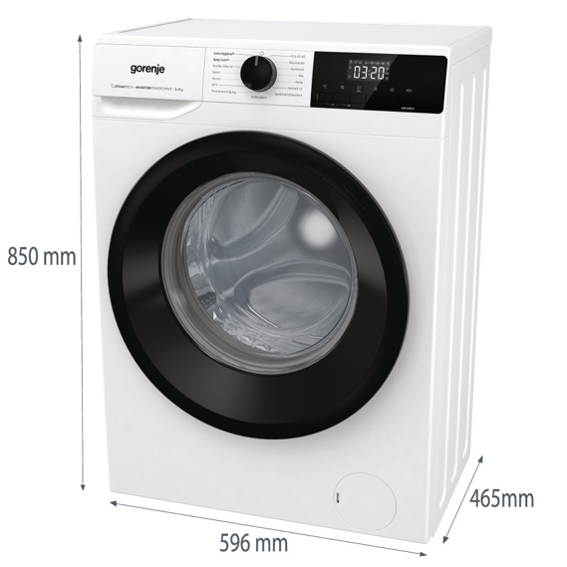 | Abb. 2: Modell WNHEI74SAPSAT  Die besonders schlanke 7-kg-Waschmaschine von Gorenje entwickelt sich zum Verkaufsschlager.  © Hisense Gorenje Austria
Abb. 3: Sujet Hisense/Omdia

Hisense ist vor der Fußball-EM die globale Nummer 2 am TV-Markt.

© Hisense Gorenje Austria

Ihre Ansprechpartner:innen

Kontakt:  Nicole Madaras  Hisense Gorenje Austria GmbH  T: +43 660 9293866  nicole.madaras@gorenje.com | Kontakt für Presseanfragen:  Daniel Holzbauer  plenos – Agentur für Kommunikation  T: +43 676 83786277  daniel.holzbauer@plenos.at

